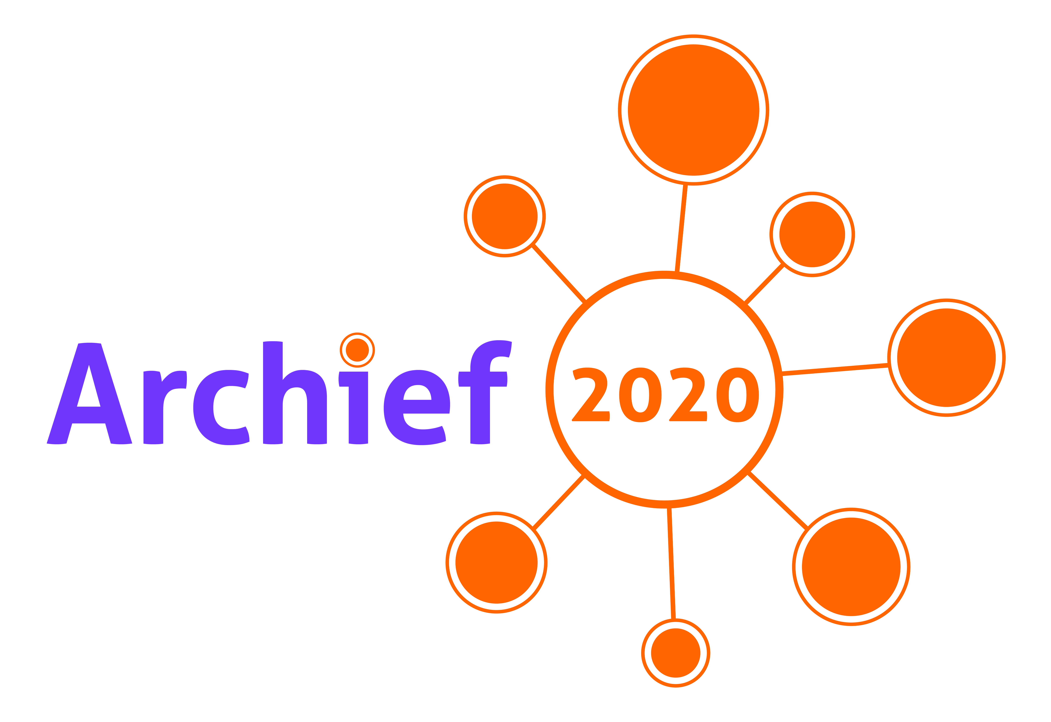
Landelijke Open Toegang Archief 2020

Doelstelling van Archief 2020
Archief 2020 is een innovatieprogramma waarin de archief- en informatiesector en alle lagen van openbaar bestuur in Nederland samenwerken om te komen tot duurzame toegankelijkheid van (digitale) overheidsinformatie voor burgers en een toekomstvaste archieffunctie. Het programma is in 2013 van start gegaan en loopt tot eind 2016.

Gedurende de looptijd werkt het programma aan vijf doelen:

- Digitale duurzaamheid. De overheid borgt op een duurzame manier de toegankelijkheid van overheidsinformatie.
- Openbaarheid. De overheid maakt overheidsinformatie beter inzichtelijk en beschikbaar voor iedereen.
- Toegankelijkheid. De samenleving haalt maximaal maatschappelijk rendement uit gezamenlijke archieven.
- Documenteren van de samenleving. Naast de primaire archieftaak zorgt de archiefsector gezamenlijk voor veiligstelling van belangrijke particuliere archieven.
- Kwaliteitszorg en bestelversterking. Samen vormen we een kennisnetwerk van toekomstvaste archiefinstellingen.

In 2015 blijven digitale duurzaamheid en toegankelijkheid prioriteiten, net als in 2014. Het project Landelijke Open Toegang valt onder de doelstelling toegankelijkheid.

Open Toegang: verbinden, verbinden, verbinden
Het verbinden van vele soorten cultureel erfgoed, waarbij archiefmateriaal, informatie over en foto’s van schilderijen, archeologie, monumenten, krantenartikelen en boekinformatie in één keer doorzocht kunnen worden, met de aspecten tijd en plaats, is de toekomstvisie van de cultureel erfgoed-sector. Deze ontwikkeling wordt ondersteund door het concept van een open architectuur, verbonden door standaarden en met gescheiden functionaliteiten in een drielagen structuur zoals verwoord in de Nationale Strategie voor Cultureel Erfgoed. In de semantische verbindende laag (de laag ‘bruikbaar’ in het drielagen model) met aggregaties van metadata, worden collecties thematisch verbonden en verrijkt. Hier worden relaties en koppelingen aangebracht met thesauri en ontologieën en met informatie van eindgebruikers, bijvoorbeeld door tags en andere user generated content. Geïnteresseerden van verschillende achtergrond helpen graag bij metadateren (beschrijven), georefereren, trefwoorden toevoegen etc.

Verkenning Archiefontologie & linked data
Semantische technieken lenen zich uitstekend voor het doorzoeken van archiefbronnen in samenhang met andere bronnen (thematisch) en om archiefbronnen te verrijken met meer context (user generated content) of om beter te ontsluiten (thesauri). In het erfgoeddomein is daarmee al de nodige ervaring opgedaan. Het archiefdomein is aan zet om ook haar bijdrage te leveren. Een gezamenlijke inspanning daarin kan een gestandaardiseerde terminologie opleveren, vertaald naar concepten (ontologie).

Doel van dit deelproject is een verkenning welke gecontroleerde vocabulaires/ontologieën voor het archiefdomein nodig zijn om de mogelijkheden van (her)gebruik van archiefdata te vergroten en uit te breiden.

Best practices geografische (archief)data
Stimuleren en etaleren van best practices in ontsluiting van archieven met geografische informatie voor een betere doorzoekbaarheid in samenhang met cultureel erfgoed. Denk aan het ontsluiten van kaarten door georefereren met hulp van de crowd, de inzet van een reeds ontwikkelde historische geocoder voor betere doorzoekbaarheid en de inzet van een geothesaurus voor archieven.

Mogelijkheden:
- Best practice Ontsluiting archieven met geografische informatie.
- Pilot Geo-informatie met Handreiking voor archieven.
- Handreiking Ontsluiten van kaarten door de crowd met een open source georefereertool.
- Best practice Historische Geocoder in een Proof of Concept voor archieven.
- Pilot Bouwgeschiedenis met universele ontsluiting van (historische) bouwdossiers.
- Koppelen (linken) van Notariële gegevens/WieWasWie/WatWasWaar/BAG aan geo-informatie.

Pilot Proof of Concept semantic tagging
Semantisch tagging (toevoegen van user generated content) van historisch archiefmateriaal door de crowd: het verrijken van (archief) informatieobjecten voor betere doorzoekbaarheid en vindbaarheid. Aansluitend daarbij het ontwikkelen van een model voor duurzame opslag van gegenereerde termen gekoppeld aan archiefbronnen.

Dit project wil onderzoeken hoe met behulp van linked data-technologie een efficiëntere manier van taggen kan worden bereikt en hoe het concept tagging op te lossen met verwijzing naar de originele digitale bron.

Deelname en contact
Bezoek onze website www.archief2020.nl als u meer wilt weten over de mogelijkheden voor cofinanciering van decentrale overheidsprojecten. Voor vragen over en suggesties voor Open Toegang/Semantiek kunt u contact opnemen met Tine van Nierop (projectleider) en Anouk Baving (programmamanager) via info@archief2020.nl.

Juni 2015



www.archief2020.nl
info@archief2020.nl
@Archief2020

